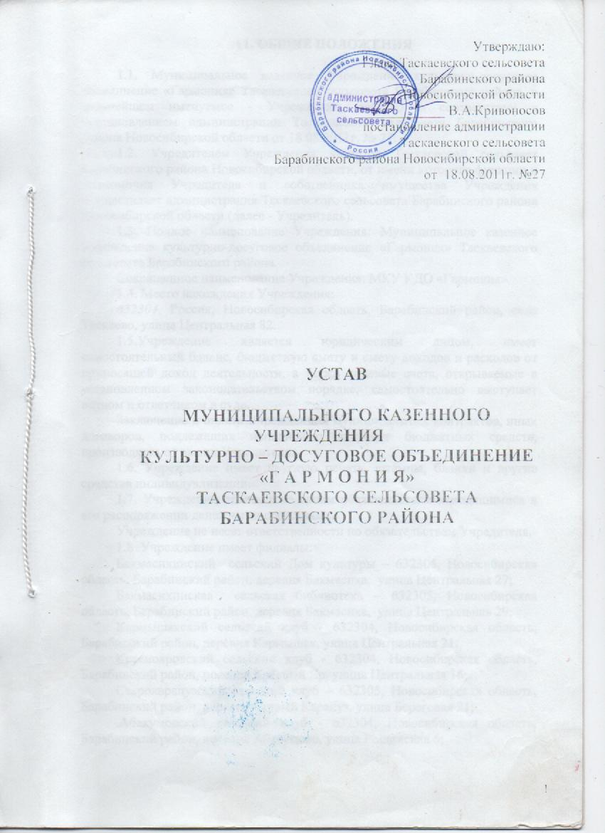

1. ОБЩИЕ ПОЛОЖЕНИЯ

1.1. Муниципальное казенное учреждение культурно-досуговое объединение «Гармония», в дальнейшем именуемое - Учреждение, создано в соответствии с постановлением администрации Таскаевского сельсовета Барабинского района Новосибирской области от 18.08.2011г. № 27.
1.2. Учредителем Учреждения является Таскаевский сельсовет Барабинского района Новосибирской области, от имени которого функции и полномочия Учредителя и собственника имущества Учреждения осуществляет администрация Таскаевского сельсовета Барабинского района Новосибирской области (далее - Учредитель).
1.3. Полное наименование Учреждения: Муниципальное казенное Учреждение культурно-досуговое объединение «Гармония».
Сокращенное наименование Учреждения: МКУ КДО «Гармония».
1.4. Место нахождения Учреждения:
632304, Россия, Новосибирская область, Барабинский район, село Таскаево, улица Центральная, д.- 82.
1.5.Учреждение является юридическим лицом, имеет самостоятельный баланс, бюджетную смету и смету доходов и расходов от приносящей доход деятельности, а также лицевые счета, открываемые в установленном законодательством порядке, самостоятельно выступает истцом и ответчиком в суде.
Заключение и оплата Учреждением муниципальных контрактов, иных договоров, подлежащих исполнению за счет бюджетных средств, производятся от имени Учредителя. .
1.6. Учреждение имеет круглую печать, штампы, бланки и другие средства индивидуализации.
1.7. Учреждение отвечает по своим обязательствам находящимися в его распоряжении денежными средствами.
Учреждение не несет ответственности по обязательствам Барабинского района.
1.8. Учреждение имеет филиалы:
Бакмасихинский сельский Дом культуры – 632305, деревня Бакмасиха, Барабинского района, Новосибирской области, улица Центральная 27;
Бакмасихинский сельская библиотека – 632305, деревня Бакмасиха, Барабинского района, Новосибирской области, улица Центральная 29;
Кармышакский сельский клуб - 632304, деревня Кармышак, Барабинского района, Новосибирской области, улица Центральная 21;
Краснояровский сельский клуб - 632304, поселок Красный Яр, Барабинского района, Новосибирской области, улица Центральная 16;
Старокарапузский сельский клуб – 632305, деревня Старый Карапуз, Барабинского района, Новосибирской области, улица Береговая 21;
.Абакумовский сельский клуб - 632304, поселок Абакумово, Барабинского района, Новосибирской области, улица Рощинская 6;

2. ЦЕЛЬ И ВИДЫ ДЕЯТЕЛЬНОСТИ УЧРЕЖДЕНИЯ

2.1. Основной целью создания Учреждения является организация досуга и приобщение жителей к творчеству, культурному развитию и самообразованию, любительскому искусству и ремеслам, сохранение, создание, распространение и освоение культурных ценностей, предоставление культурных благ населению в различных формах и видах.
2.2. Для достижения своих уставных целей Учреждение осуществляет следующие виды деятельности - создание и организация работы любительских творческих коллективов, кружков, клубов по интересам различной направленности и других клубных формирований;
- проведение различных по форме и тематике культурно-массовых мероприятий – праздников, представлений, смотров, фестивалей, конкурсов, концертов, выставок, вечеров, игровых развлекательных программ и других форм показа результатов творческой деятельности клубных формирований;
- проведение спектаклей, концертов и других культурно-зрелищных и выставочных мероприятий, в том числе с участием профессиональных коллективов, исполнителей, авторов;
- оказание консультативной, методической и организационно-творческой помощи в подготовке и проведении культурно-досуговых мероприятий;
- изучение, обобщение и распространение опыта культурно-массовой, культурно-воспитательной, культурно-зрелищной работы Учреждения и других культурно-досуговых учреждений;
- повышение квалификации творческих и административно-хозяйственных работников Учреждения;
- осуществление справочной, информационной ельности;
- организация видеообслуживания населения;
- предоставление гражданам дополнительных досуговых и сервисных услуг;
- сохранение и развитие народной традиционной культуры, поддержка любительского художественного творчества, другой самодеятельной творческой инициативы и социально - культурной активности населения, организация его досуга и отдыха;
- создание и организация работы коллективов и кружков любительского художественного творчества, музеев, любительских объединений и клубов по культурно - познавательным, историко - краеведческим, культурно - бытовым и иным интересам, других клубных формирований;
- проведение спектаклей, концертов, других театрально - зрелищных и выставочных мероприятий, в том числе с участием профессиональных коллективов, исполнителей и авторов;
- организация работы разнообразных консультаций, проведение тематических вечеров, циклов творческих встреч, других форм просветительской деятельности, в том числе на абонементной основе;

- проведение массовых театрализованных праздников и представлений, народных гуляний, обрядов и ритуалов в соответствии с местными обычаями и традициями;
- организация досуга различных групп населения, в том числе проведение вечеров отдыха и танцев, дискотек, молодежных балов, карнавалов, детских утренников, игровых и других культурно - развлекательных программ;
- создание благоприятных условий для неформального общения посетителей Учреждения (организация работы различного рода клубных гостиных, салонов, кафе, игротек, читальных залов и т.п.);
- организация в установленном порядке работы спортивно - оздоровительных клубов и секций, проведение спортивных выступлений, физкультурно - массовых соревнований, иных спортивных, физкультурно - оздоровительных и туристских программ;
- пропаганда здорового образа жизни.
2.3. Учреждение может осуществлять приносящую доходы деятельность.
2.4. К приносящей доход деятельности Учреждения относятся:
- организация и проведение вечеров отдыха, танцевальных и других вечеров, праздников, встреч, гражданских и семейных обрядов, литературно-музыкальных гостиных, балов, дискотек, концертов и других культурно-досуговых мероприятий, в т.ч. по заявкам организаций, предприятий и отдельных граждан;
- предоставление ансамблей, самодеятельных художественных коллективов и отдельных исполнителей для семейных и гражданских праздников и торжеств;
- обучение детей в платных кружках;
- оказание консультативной, методической и организационно – творческой помощи в подготовке и проведении культурно-массовых мероприятий;
- предоставление услуг по прокату сценических костюмов, культурного и другого инвентаря, аудио- и видеокассет с записями отечественных и зарубежных музыкальных и художественных произведений, реквизита, продажа репертуарно - методических материалов;
- реализация собственной продукции;
- иные виды приносящей доход деятельности, содействующие достижению целей создания Учреждения.
2.5. Отдельные виды деятельности, перечень которых установлен законом, могут осуществляться Учреждением только на основании специальных разрешений (лицензий).
2.6. Учредитель вправе приостановить приносящую доход деятельность, если она наносит ущерб уставной деятельности.

3. УСТАВ УЧРЕЖДЕНИЯ

3.1. Учредительным документом Учреждения является его устав.
3.2. Изменения в устав Учреждения вносятся в порядке, установленном администрацией Таскаевского сельсовета Барабинского района Новосибирской области.

4. ИМУЩЕСТВО И ФИНАНСОВОЕ ОБЕСПЕЧЕНИЕ УЧРЕЖДЕНИЯ

4.1. Имущество, находящееся на балансе Учреждения, является муниципальной собственностью Таскаевского сельсовета Барабинского района Новосибирской области и закрепляется за Учреждением на праве оперативного управления на основании постановления администрации Таскаевского Барабинского района Новосибирской области.
4.2.Учреждение несёт ответственность перед Учредителем за сохранность и эффективное использование имущества, закреплённого за ним на праве оперативного управления.
4.3. Источником формирования финансовых ресурсов Учреждения являются:
- денежные средства, переданные Учреждению Учредителем в порядке, установленном действующим законодательством Российской Федерации, законодательством субъекта Российской Федерации и муниципальными правовыми актами;
- доходы, полученные Учреждением от осуществления уставных видов деятельности;
- средства, полученные от платных услуг, оказываемых юридическим и физическим лицам;
- добровольные пожертвования и целевые взносы физических и (или) юридических лиц, в том числе иностранных граждан и (или) иностранных юридических лиц;
- иных средств, поступающих в соответствии с действующим законодательством.
4.4. Источником формирования имущества Учреждения являются:
- имущество, приобретенное за счет средств местного бюджета, а также за счет средств, полученных от приносящей доход деятельности;
- иные источники, не противоречащие законодательству Российской Федерации.
4.5. Учреждение может осуществлять приносящую доходы деятельность. Доходы, полученные от приносящей доход деятельности, поступают в бюджет Учредителя.
4.6. Учреждение не вправе отчуждать или иным способом распоряжаться, закрепленным за ним имуществом без согласия собственника имущества.
4.7. Имущество, закрепленное за Учреждением на праве оперативного управления, может быть изъято полностью или частично Учредителем или уполномоченным им органом только в случаях, предусмотренных законодательством.

5. УПРАВЛЕНИЕ УЧРЕЖДЕНИЕМ

5.1. Управление Учреждением осуществляется в соответствии с законодательством Российской Федерации и настоящим Уставом и строится на принципах единоначалия.
5.2. Управление Учреждением осуществляет директор в соответствии с действующим законодательством и настоящим Уставом.
5.3. Директор является единоличным исполнительным органом и подотчетен Учредителю. Директор принимается на работу и увольняется распоряжением администрации Таскаевского сельсовета Барабинского района Новосибирской области. Трудовой договор с директором Учреждения заключает администрация Таскаевского сельсовета Барабинского района Новосибирской области в порядке, установленном трудовым законодательством. Срок полномочий директора определяется трудовым договором.
5.4. Директор осуществляет руководство текущей деятельностью Учреждения в соответствии с законами и иными нормативными правовыми актами Российской Федерации, Новосибирской области, настоящим Уставом, обеспечивает выполнение возложенных на него задач и несет ответственность за результаты деятельности Учреждения.
5.5. Директор Учреждения действует от имени Учреждения без доверенности.
5.6. Директор Учреждения:
5.6.1. Совершает в установленном порядке сделки от имени Учреждения.
5.6.2. Распоряжается имуществом Учреждения в пределах, установленных настоящим Уставом.
5.6.3. Издает и утверждает приказы, распоряжения, инструкции по вопросам, входящим в компетенцию Учреждения, обязательные для всех работников Учреждения.
5.6.4. Заключает с работниками трудовые договоры, коллективный договор, если решение о его заключении принято трудовым коллективом.
5.6.5. Отвечает за организационно-техническое обеспечение деятельности Учреждения.
5.6.6. Обеспечивает соблюдение правил и нормативных требований охраны труда, противопожарной безопасности, санитарно-гигиенического и противоэпидемического режимов.
5.6.7. Несет ответственность за нарушение договорных, кредитных, расчетных обязательств, правил хозяйствования, установленных законодательством Российской Федерации, отвечает за качество и эффективность работы Учреждения.
5.6.8. При осуществлении своих прав и исполнении обязанностей должен действовать в интересах Учреждения добросовестно и разумно.
5.6.9. Предоставляет в уполномоченный Учредителем орган планы и отчеты, информацию о текущей деятельности, статистическую отчетность, сметную и иную документацию.
5.6.10. Утверждает штатное расписание, планы работ Учреждения, расписание работ клубных формирований, должностные инструкции работников, правила внутреннего распорядка и иные локальные нормативные акты.
5.6.11. Осуществляет иные полномочия, предусмотренные действующим законодательством Российской Федерации, трудовым договором.
5.7. Обязанности Учреждения:
5.7.1. Обеспечивать сохранность, эффективность и целевое использование имущества, закрепленного за Учреждением.
5.7.2. Предоставлять Учредителю необходимую сметно-финансовую документацию в полном объеме утвержденных форм и по всем видам деятельности.
5.7.3. Нести ответственность в соответствии с законодательством за нарушение договорных, расчетных обязательств, правил хозяйствования при наличии финансового обеспечения.
5.7.4. Соблюдать требования по охране труда, санитарно-гигиенические нормы и требования пожарной безопасности.
5.7.5. Возмещать ущерб, причиненный загрязнением окружающей среды, нарушением правил безопасности производства, санитарно-гигиенических норм и требований по защите здоровья работников, населения и потребителей предоставляемых услуг.
5.7.6. Осуществлять оперативный бухгалтерский учет результатов финансово-хозяйственной и иной деятельности, вести статистическую и бухгалтерскую (бюджетную) отчетность.

6. КОМПЕТЕНЦИЯ УЧРЕДИТЕЛЯ

6.1. Определение предмета и целей деятельности Учреждения.
6.2. Создание, реорганизация и ликвидация Учреждения.
6.3. Участие в управлении деятельностью Учреждения в порядке, предусмотренном действующим законодательством.
6.4. Утверждение Устава, изменений и дополнений к нему.
6.5. Получение необходимой информации о деятельности Учреждения.
6.6. Осуществление финансового контроля над деятельностью Учреждения.
6.7. Определение системы оплаты труда работников и порядка ее применения.
6.8. Осуществление прав и обязанностей работодателя в отношении директора, в том числе прием его на работу и увольнение.
6.9. Контроль над использованием по назначению и сохранностью закрепленного за Учреждением имущества.
6.10. Осуществление иных полномочий, предусмотренных законодательством, настоящим Уставом.

7. РЕОРГАНИЗАЦИЯ И ЛИКВИДАЦИЯ УЧРЕЖДЕНИЯ

7.1. Учреждение может быть реорганизовано или ликвидировано на основании решения Учредителя либо по решению суда в порядке, предусмотренном действующим законодательством Российской Федерации.
7.2. Реорганизация Учреждения может быть осуществлена в форме слияния, присоединения, разделения, выделения и преобразования.
7.3. Учреждение считается реорганизованным, за исключением случаев реорганизации в форме присоединения, с момента государственной регистрации вновь возникшего юридического лица.
7.4. При прекращении деятельности Учреждения все управленческие, финансово-хозяйственные документы, документы по личному составу и другие передаются правопреемнику в соответствии с установленными правилами. При отсутствии правопреемника документы по личному составу (приказы, личные дела и карточки учета, лицевые счета и т.п.) передаются на хранение в Таскаевский сельсовет в соответствии с требованиями, установленными действующим законодательством Российской Федерации.
7.5. При реорганизации или ликвидации Учреждения его имущество переходит в казну Таскаевского сельсовета Барабинского района Новосибирской области либо к Учреждению, создаваемому на базе реорганизуемого Учреждения. Во всех других случаях передача или продажа имущества Учреждения осуществляется по решению собственника или созданной им ликвидационной комиссией.


